**Czy pobieranie krwi w domu jest możliwe?**

**Każdy fan sportu i zdrowego odżywiania wie jak ważne są profilaktyczne badania. Niestety w obecnej sytuacji jest to nieco utrudnione. W naszym artykule dowiedz się czy pobieranie krwi w domu jest możliwe i w jaki sposób przebiega to badanie.**

**Pobieranie krwi w domu**

Każdy fan sportu i zdrowego odżywiania wie jak ważne są profilaktyczne badania. Niestety w obecnej sytuacji jest to nieco utrudnione. W naszym artykule dowiedz się czy *pobieranie krwi w domu* jest możliwe i w jaki sposób przebiega to badanie.

**Jak wykonać pobieranie krwi w domu?**

Jeśli chcesz sprawdzić kondycję swojego zdrowia konieczne będą badania krwi. Niestety wykonanie go w obecnej sytuacji jest dość trudne. Lepiej **pobieranie krwi w domu** powierzyć profesjonalistom. UPacjenta oferuje badania w domu pacjenta. Wykonywane są one przez doświadczoną pielęgniarkę, która przyjedzie do naszego domu pobrać próbki do badań. To ogromne ułatwienie oraz bardzo bezpieczna alternatywa dla badań w przychodniach, gdzie spotykamy wiele osób.

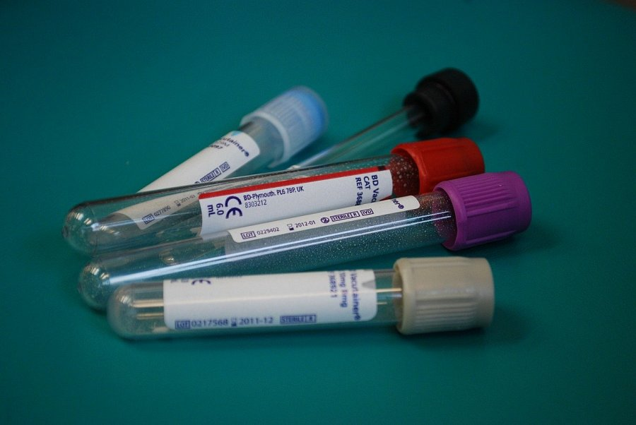

**Jak umówić się na wizytę?**

Wystarczy, że wejdziesz na stronę wspomnianej firmy i wybierzesz preferowaną usługę - [pobieranie krwi w domu](https://upacjenta.pl/domowe-badania-krwi). Następnie musisz wybrać datę wizyty, specjalistę oraz w kolejnym kroku konieczne będzie opłacenie badania. Cały proces jest szybki i bardzo intuicyjny. Takie rozwiązanie polecamy każdemu kto chce na bieżąco wykonywać profilaktyczne badania. Jest to ważne zwłaszcza, gdy bardzo intensywnie ćwiczymy lub wprowadzamy nową dietę.